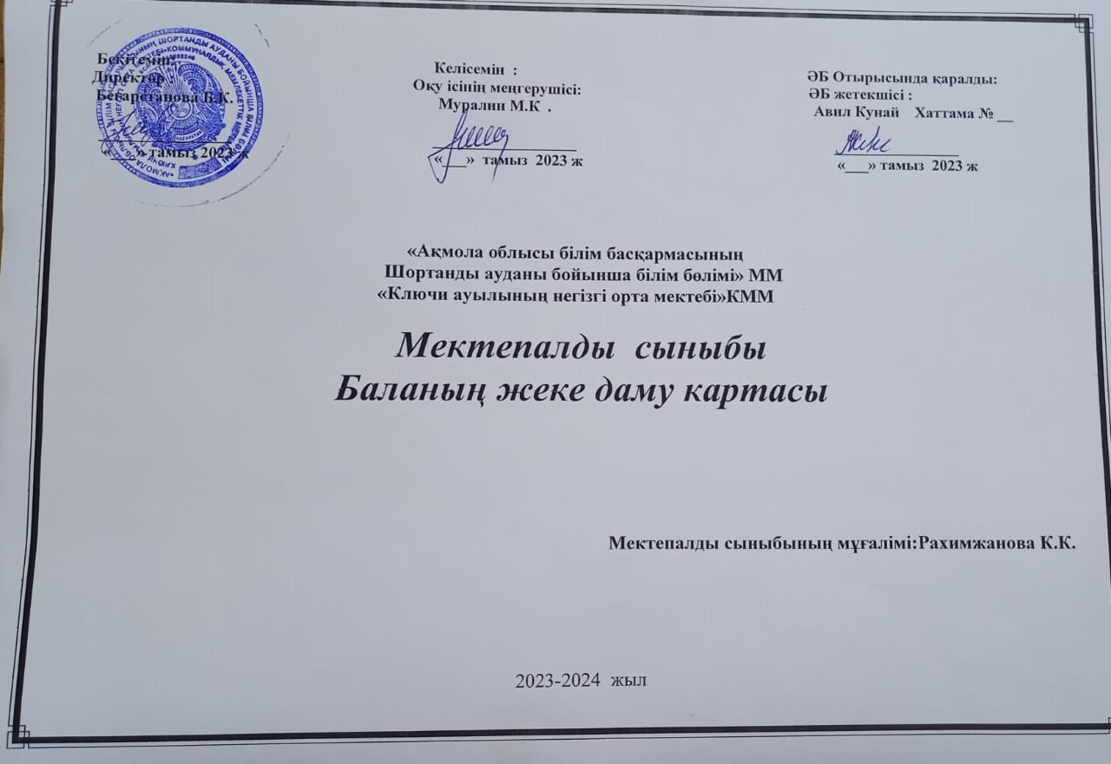

**2023- 2024 оқу жылына арналған Баланың жеке даму картасы**

Баланың Т.А.Ә.Асхат Томирис Даниярқызы

Баланың туған жылы, күні:24.09.2018ж

Білім беру ұйымы:Ключи ауылының негізгі орта мектебі

Топ:МАД

|  |  |  |  |  |
| --- | --- | --- | --- | --- |
| Құзыреттіліктер | Бастапқы бақылау нәтижелері бойынша дамыту, түзету іс-шаралары (қазан - желтоқсан) | Аралық бақылау нәтижелері бойынша дамыту, түзету ісшаралары (ақпан - сәуір) | Қорытынды бақылау нәтижелері бойынша дамыту, түзету ісшаралары (маусым- тамыз) | Қорытынды (баланың даму деңгейі сәйкес келеді : III деңгей - «жоғары»; II деңгей – «орташа»; I деңгей - «төмен») |
| Физикалық қасиеттері | Спорттық ойындар мен жаттығуларда белсенділік танытады. | Негізгі қимыл түрлерін өздігінен орындайды,  сапта жүреді, аттап жүруді біледі.Спорттық ойындар мен жаттығуларда белсенді. | Негізгі қимылдарды орындаудың қимылдық дағдыларын және техникасын меңгерген. | III деңгей - «жоғары» |
| Коммуникативтік дағдылары | Сөздерге дыбыстық талдау жасай алуға тырысады.Кейбір дыбыстарды анық айтуға қиналады. | Дұрыс, мәнерлі сөйлеуге тырысады, интонациялық мәнерлеудің түрлі тәсілдерін қолданады. | Ертегі желісін ретімен мазмұндайды және орындайды. | III деңгей - «жоғары» |
| Танымдық және зияткерлік дағдылары | Жиындарды бөліктерге бөледі және оларды қайта біріктіреді. | 10 көлеміндегі сандарды тура санайды, кері де санайды,  заттарды әртүрлі белгілері бойынша (түсі, пішіні, өлшемі, материалы, қолданылуы)  салыстыруға тырысады. Геометриялық пішіндерді ажыратады және атайды. | Тәулік бөліктерін: таңертең, күндіз, кеш, күндер: бүгін ,кеше,ертең жылдам ,баяу ұғымдарын атайды.өзіне қатысты кеңістіктегі заттардың орналасуын анықтай алады. | III деңгей - «жоғары» |
| Шығармашылық дағдыларыны ң, зерттеу ісәрекетінің дамуы | Бояуларды қолдануды, бояғышта акварельді сумен араластыруды, қанық түстер алу үшін қарындашты түрліше басып бояуды біледі. | Суреттерді бояғанда қандай түспен бояуға болатындығын біледі.Бояу түрлерін дұрыс қолданады,қарындашпен де басып бояуды біледі. | Қоршаған әлемнің әсемдігін эмоционалды қабылдайды. | III деңгей - «жоғары» |
| Әлеуметтік-эмоционалды дағдыларды қалыптастыру | Өз күші мен мүмкіндіктеріне сенеді, еңбекқорлық пен жауапкершіліктің маңызын түсінеді. | Өз ойын түсінікті жеткізуге тырысады.Өзінің болашағына, табысты болу үшін білімнің қажеттігін түсінеді. | Материалды ескере отырып, заттар мен нысандарды таниды және қолданады. | III деңгей - «жоғары» |

**2023- 2024 оқу жылына арналған Баланың жеке даму картасы**

Баланың Т.А.Ә. Ержан Нұржан Алмасұлы

Баланың туған жылы, күні:23.06.2018ж

Білім беру ұйымы: Ключи ауылының негізгі орта мектебі

Топ:МАД

|  |  |  |  |  |
| --- | --- | --- | --- | --- |
| Құзыреттіліктер | Бастапқы бақылау нәтижелері бойынша дамыту, түзету іс-шаралары (қазан - желтоқсан) | Аралық бақылау нәтижелері бойынша дамыту, түзету ісшаралары (ақпан - сәуір) | Қорытынды бақылау нәтижелері бойынша дамыту, түзету ісшаралары (маусым- тамыз) | Қорытынды (баланың даму деңгейі сәйкес келеді : III деңгей - «жоғары»; II деңгей – «орташа»; I деңгей - «төмен») |
| Физикалық қасиеттері | Спорттық ойындар мен жаттығуларда белсенділік танытады | Негізгі қимыл түрлерін өздігінен орындай алады. Спорттық ойындар мен жаттығуларда белсенді. | Педагогтың көрсетуімен ертеңгілік жаттығуларды қайталайды және орындайды. | III деңгей - «жоғары» |
| Коммуникативтік дағдылары | Сөздерге дыбыстық талдау жасауға тырысады. | Дұрыс, мәнерлі сөйлеуге тырысады, интонациялық мәнерлеудің түрлі тәсілдерін қолданады. | Театрландырылған әрекеттің түрлі жұмыс тәсілдерін түсінеді. | III деңгей - «жоғары» |
| Танымдық және зияткерлік дағдылары | Жиындарды бөліктерге бөледі және оларды қайта біріктіреді.Сандарды біледі, геометриялық фигураларды біледі. | 10 көлеміндегі сандарды тура және кері санауды біледі;  заттарды әртүрлі белгілері бойынша (түсі, пішіні, өлшемі, материалы, қолданылуы)  салыстырады;  геометриялық пішіндерді ажыратады және атайды; заттардың қасиеттері мен белгілерін қарастырады. | Тәулік бөліктерін: таңертең, күндіз, кеш, күндер: бүгін ,кеше,ертең жылдам ,баяу ұғымдарын атайды.өзіне қатысты кеңістіктегі заттардың орналасуын анықтай алады | III деңгей - «жоғары» |
| Шығармашылық дағдыларыны ң, зерттеу ісәрекетінің дамуы | Бояуларды қолдануды, бояғышта акварельді сумен араластыруды, қанық түстер алу үшін қарындашты түрліше басып бояуды біледі: | Бояу түрлерін дұрыс қолданады,қарындашпен де басып бояуды біледі. Суреттерді бояғанда қандай түспен бояуға болатындығын біледі. | Қазақ оюларының бөліктерінен өсімдік және геометриялық пішіндерден өрнектер жасайды,оларды кезектестіріп ретімен желімдейді. | III деңгей - «жоғары» |
| Әлеуметтік-эмоционалды дағдыларды қалыптастыру | Өз күші мен мүмкіндіктеріне сенеді, еңбекқорлық пен жауапкершіліктің маңызын түсінеді: | Өзінің болашағына, табысты болу үшін білімнің қажеттігін түсінеді;  еңбекқорлық пен жауапкершіліктің маңызын түсінеді. | Кейбір мамандықтардың маңызын, атауларын біледі және қолданады. | III деңгей - «жоғары» |

**2023- 2024 оқу жылына арналған Баланың жеке даму картасы**

Баланың Т.А.Ә. Кожекова Томирис Аскаровна

Баланың туған жылы, күні:05.07.2018ж

Білім беру ұйымы: Ключи ауылының негізгі орта мектебі

Топ:МАД

|  |  |  |  |  |
| --- | --- | --- | --- | --- |
| Құзыреттіліктер | Бастапқы бақылау нәтижелері бойынша дамыту, түзету іс-шаралары (қазан - желтоқсан) | Аралық бақылау нәтижелері бойынша дамыту, түзету ісшаралары (ақпан - сәуір) | Қорытынды бақылау нәтижелері бойынша дамыту, түзету ісшаралары (маусым- тамыз) | Қорытынды (баланың даму деңгейі сәйкес келеді : III деңгей - «жоғары»; II деңгей – «орташа»; I деңгей - «төмен») |
| Физикалық қасиеттері | Әртүрлі жылдамдықпен – баяу, жылдам, орташа қарқынмен жүруге талпынады. | Негізгі қимыл түрлерін өздігінен орындай алады.Ойындармен мен жаттығуларда қызығушылық танытады. | Өздігінен түрлі ойындар ойнайды, ойын ережелерін сақтай алады. | III деңгей - «жоғары» |
| Коммуникативтік дағдылары | Бақылаулар мен сюжеттік суреттер бойынша әңгімелер құрастыруға тырысады | Сөйлеуге үйреніп келеді.Мәнерлі айтуға тырысады. | Ертегі желісінің ретін түсінеді және мазмұндауға тырысады. | II деңгей – «орташа» |
| Танымдық және зияткерлік дағдылары | Түрлі сызықтарды салуға тырысады. | Заттарды әртүрлі белгілері бойынша (түсі, пішіні, өлшемі, материалы, қолданылуы)  салыстырады;  геометриялық пішіндерді ажыратады және атайды; заттардың қасиеттері мен белгілерін қарастырады. | Заттарды топтастыра алады және достарына да көрсетеді. | II деңгей – «орташа» |
| Шығармашылық дағдыларының, зерттеу ісәрекетінің дамуы | Қанық түстер алу үшін қарындашты түрліше басып бояуды біледі. | Бояу түрлерін дұрыс өте жақсықолданады,қарындашпен де басып бояуды біледі. Суреттерді бояғанда қандай түспен бояуға болатындығын біледі. | Суреттерді мұқият ,қанық түстермен және әр затты өз түсімен дұрыс бояйды. | III деңгей - «жоғары» |
| Әлеуметтік-эмоционалды дағдыларды қалыптастыру | Туыстық байланыстарды түсінеді, үлкендерді сыйлайды, кішіге қамқорлық танытады: | Болашақта білімнің қажеттігін түсінеді, еңбекқорлықтың нәтижесін біледі. | Отбасының ересек мүшелерінің еңбегі туралы біледі. | II деңгей – «орташа» |

**2023- 2024 оқу жылына арналған Баланың жеке даму картасы**

Баланың Т.А.Ә. Кондрацкий Артур Витальевич

Баланың туған жылы, күні:07.07.2017ж

Білім беру ұйымы: Ключи ауылының негізгі орта мектебі

Топ:МАД

|  |  |  |  |  |
| --- | --- | --- | --- | --- |
| Құзыреттіліктер | Бастапқы бақылау нәтижелері бойынша дамыту, түзету іс-шаралары (қазан - желтоқсан) | Аралық бақылау нәтижелері бойынша дамыту, түзету ісшаралары (ақпан - сәуір) | Қорытынды бақылау нәтижелері бойынша дамыту, түзету ісшаралары (маусым- тамыз) | Қорытынды (баланың даму деңгейі сәйкес келеді : III деңгей - «жоғары»; II деңгей – «орташа»; I деңгей - «төмен») |
| Физикалық қасиеттері | Спорттық ойындар мен жаттығуларда белсенділік танытады. | Қимылы өте жақсы дамыған.Негізгі қимыл түрлерін өздігінен орындай алады. | Негізгі қимылдарды орындаудың қимылдық дағдыларын және техникасын меңгерген. | III деңгей - «жоғары» |
| Коммуникативтік дағдылары | Сөздерді айтуға тырысады, Сөздерді буыңға бөлуді түсінеді,  сөйлеуге тырысады. | Дұрыс айтуға талпынады, мәнерлі сөйлеуге тырысады, интонациялық мәнерлеудің түрлі тәсілдерін қолданады. | Өлеңдерді жатқа айтады,  жай сөздерді айтадыжәне түсінеді. | II деңгей – «орташа» |
| Танымдық және зияткерлік дағдылары | Жиындарды бөліктерге бөлуге және оларды қайта біріктіруге талпынады | 10 көлеміндегі сандарды тура санайды және керіде жақсы санайды;  заттарды әртүрлі белгілері бойынша (түсі, пішіні, өлшемі, материалы, қолданылуы)  салыстырады.  Геометриялық пішіндерді ажыратады және атайды. | Геометриялық пішіндерді ажыратады және атайды.Сандарды тура,кері санай алады, заттарды салыстыра алады,сурет бойынша есептер шығара алады. | III деңгей - «жоғары» |
| Шығармашылық дағдыларының, зерттеу ісәрекетінің дамуы | Бояуларды қолдануды, бояғышта акварельді сумен араластыруды, қанық түстер алу үшін қарындашты түрліше басып бояуға талпынады. | Қанық түстер алу үшін қарындашты түрліше басып бояуды біледі.Бояулармен қолдануды, бояғышта акварельді сумен араластыруды жақсы біледі. | Қанық түстер алу үшін қарындашты түрліше басып бояуды біледі.Бояулармен қолдануды, бояғышта акварельді сумен араластыруды жақсы біледі. | III деңгей - «жоғары» |
| Әлеуметтік-эмоционалды дағдыларды қалыптастыру | Өз күші мен мүмкіндіктеріне сенуге, еңбекқорлық пен жауапкершіліктің маңызын түсінеге талпынады | Өзінің болашағына, табысты болу үшін білімнің қажеттігін түсінеді. | Отбасының ересек мүшелерінің еңбегі туралы біледі. | II деңгей – «орташа» |

**2023- 2024 оқу жылына арналған Баланың жеке даму картасы**

Баланың Т.А.Ә.Муралина Камшат Мұхтарқызы

Баланың туған жылы, күні:18.08.2018ж

Білім беру ұйымы: Ключи ауылының негізгі орта мектебі

Топ:МАД

|  |  |  |  |  |
| --- | --- | --- | --- | --- |
| Құзыреттіліктер | Бастапқы бақылау нәтижелері бойынша дамыту, түзету іс-шаралары (қазан - желтоқсан) | Аралық бақылау нәтижелері бойынша дамыту, түзету ісшаралары (ақпан - сәуір) | Қорытынды бақылау нәтижелері бойынша дамыту, түзету ісшаралары (маусым- тамыз) | Қорытынды (баланың даму деңгейі сәйкес келеді : III деңгей - «жоғары»; II деңгей – «орташа»; I деңгей - «төмен») |
| Физикалық қасиеттері | Спорттық ойындар мен жаттығуларда белсенділік танытады. | Негізгі қимыл түрлерін өздігінен орындай алады. Спорттық ойындар мен жаттығуларда белсенділік танытады. | Негізгі қимылдарды орындаудың қимылдық дағдыларын және техникасын меңгерген. | III деңгей - «жоғары» |
| Коммуникативтік дағдылары | Сөздерге дыбыстық талдау жасай алады. | Сөздік қорлары жақсы дамыған.Сурет бойынша әңгімелейді, сұрақтарға жауап береді. | Ертегі желісін ретімен мазмұндайды және орындайды. | III деңгей - «жоғары» |
| Танымдық және зияткерлік дағдылары | Жиындарды бөліктерге бөледі және оларды қайта біріктіреді. | 10 көлеміндегі сандарды тура және кері санауға тырысады.  заттарды әртүрлі белгілері бойынша (түсі, пішіні, өлшемі, материалы, қолданылуы)  салыстырады.  Геометриялық пішіндерді ажыратады және атайды. | Тәулік бөліктерін: таңертең, күндіз, кеш, күндер: бүгін ,кеше,ертең жылдам ,баяу ұғымдарын атайды.өзіне қатысты кеңістіктегі заттардың орналасуын анықтай алады. | III деңгей - «жоғары» |
| Шығармашылық дағдыларыны ң, зерттеу ісәрекетінің дамуы | Бояуларды қолдануды, бояғышта акварельді сумен араластыруды, қанық түстер алу үшін қарындашты түрліше басып бояуды біледі. | Қанық түстер алу үшін қарындашты түрліше басып бояуды біледі.Бояуларды қолдануды, бояғышта акварельді сумен араластырады.Жақсы бояйды. | Қоршаған әлемнің әсемдігін эмоционалды қабылдайды. Қанық түстер алу үшін қарындашты түрліше басып бояуды біледі.Бояуларды қолдануды, бояғышта акварельді сумен араластырады.Өте жақсы бояйды. | III деңгей - «жоғары» |
| Әлеуметтік-эмоционалды дағдыларды қалыптастыру | Өз күші мен мүмкіндіктеріне сенеді, еңбекқорлық пен жауапкершіліктің маңызын түсінеді. | Болашақта білімнің қажеттігін түсінеді, еңбекқорлық пен жауапкершіліктің маңызын біледі. | Қарапайым тәжірибелерді жүргізуге қызығушылық танытады және қолданады. | III деңгей - «жоғары» |

**2023- 2024 оқу жылына арналған Баланың жеке даму картасы**

Баланың Т.А.Ә.Муралина Мариям Дарханқызы

Баланың туған жылы, күні:06.11.2017жж

Білім беру ұйымы: Ключи ауылының негізгі орта мектебі

Топ:МАД

|  |  |  |  |  |
| --- | --- | --- | --- | --- |
| Құзыреттіліктер | Бастапқы бақылау нәтижелері бойынша дамыту, түзету іс-шаралары (қазан - желтоқсан) | Аралық бақылау нәтижелері бойынша дамыту, түзету ісшаралары (ақпан - сәуір) | Қорытынды бақылау нәтижелері бойынша дамыту, түзету ісшаралары (маусым- тамыз) | Қорытынды (баланың даму деңгейі сәйкес келеді : III деңгей - «жоғары»; II деңгей – «орташа»; I деңгей - «төмен») |
| Физикалық қасиеттері | Спорттық ойындар мен жаттығуларда белсенділік танытады | - |  | - |
| Коммуникативтік дағдылары | Сөздерге дыбыстық талдау жасай алады | - |  | - |
| Танымдық және зияткерлік дағдылары | Жиындарды бөліктерге бөледі және оларды қайта біріктіреді | - |  | - |
| Шығармашылық дағдыларыны ң, зерттеу ісәрекетінің дамуы | Бояуларды қолдануды, бояғышта акварельді сумен араластыруды, қанық түстер алу үшін қарындашты түрліше басып бояуды біледі: | - |  | - |
| Әлеуметтік-эмоционалды дағдыларды қалыптастыру | Өз күші мен мүмкіндіктеріне сенеді, еңбекқорлық пен жауапкершіліктің маңызын түсінеді: | - |  | - |